第13回全国和牛能力共進会北海道大会マスコットキャラクター使用規程

(趣旨)

第１条　この規程は、第13回全国和牛能力共進会北海道大会（以下「北海道大会」という。）マスコットキャラクターの使用について、必要な事項を定めるものとする。

(使用の承認)

第２条　マスコットキャラクターを使用する場合は、第13回全国和牛能力共進会北海道実行委員会会長（以下「会長」という。）の承認を受けなければならない。ただし、次の各号のいずれかに該当する場合は申請を省略することができる。

（１）第13回全国和牛能力共進会北海道実行委員会（以下「実行委員会」という。）及びその構成団体が広報活動を目的として使用する場合

（２）公益社団法人全国和牛登録協会（各支部含む）が広報活動を目的として使用する場合

（３）新聞、テレビ、雑誌等の報道関係機関が報道または広報の目的で使用する場合

（４）個人が北海道大会をPRする目的で使用する場合（商品や商品パッケージで使用する場合を除く）

（５）その他、会長が特に必要と認めたとき

(使用承認申請および使用承認)

第３条　前条の承認を受けようとする者は、「第13回全国和牛能力共進会北海道会マスコットキャラクター使用承認申請書（以下「使用承認申請書」という。）」【様式1】を会長に提出しなければならない。

２　会長は使用承認申請の内容を審査の上、使用が北海道大会の普及・啓発や和牛の振興に資するものと認められる場合には、使用承認することとし、使用承認申請書の下欄に実行委員会会長印を押印したものを申請者に交付する。

３　会長は、前項の規定により承認する場合において、使用方法その他について条件を付することができる。

４　使用できるマスコットキャラクターの画像および遵守事項は別記のとおり。

(使用許可の期間)

第４条　マスコットキャラクターの使用承認期間は、使用を承認した日から最長で令和10年３月31日までとする。

(使用承認の制限)

第５条　会長は、次の各号のいずれかに該当する場合は、マスコットキャラクターの使用を承認しないものとする。

（１）マスコットキャラクターのイメージを損なうおそれがあると認められる場合

（２）法令および公序良俗に反する場合

（３）実行委員会や北海道大会の信用やイメージを損なうおそれがある場合

（４）第三者の利益を害すると認められる場合

（５）特定の個人、政党、宗教的活動を支援し、または支援するおそれがあると認められる場合

（６）その他会長がマスコットキャラクターの使用について適当でないと認めるとき

(使用料)

第６条　マスコットキャラクターの使用料は無料とする。

(使用の条件)

第７条　第３条の規定による使用承認を受けた者（以下「使用者」という。）は、次に掲げる各号を遵守すること。

（１）承認された使用目的のみに使用すること。

（２）承認を受けた物件については、以下の２つを明記すること。

ア　マスコットキャラクターの名称（「第13回全国和牛能力共進会北海道大会マスコットキャラクター　和ぎゅリー」又は「第13回全共北海道大会マスコットキャラクター　和ぎゅリー」を明記すること）。なお、名称が識別できれば、その文字のフォントや大きさは問わない。

イ　承認番号

（３）当該使用に係る物件（商品、広告等）の完成品を実行委員会に提出すること。提出が困難なものについては、その写真を提出すること。ただし、提出された物件、写真は返却しないこととする。

なお、これらの物件・写真は、北海道大会の普及・啓発のために、実行委員会がホームページ広報物に掲載する場合がある。

(使用責任)

第８条　使用者は、マスコットキャラクターを使用した商品・広告等の瑕疵により第三者に損害を与えた場合は、これに対して責任を負わなければならない。

２　使用者がマスコットキャラクターの使用に際して、故意または過失により実行　委員会に損害を与えた場合、これによって生じた損害を賠償しなければならない。

(使用承認の変更)

第９条　使用者は、使用承認を受けた後で申請内容と異なる使用をする場合は、「第13回全国和牛能力共進会北海道大会マスコットキャラクター使用変更承認申請書（以下「変更承認申請書」という。）」【様式２】を会長に提出し、変更承認を受けなければならない。

２　会長は、変更承認申請書の提出があった場合、その内容を審査し、変更を承認するものについては、変更承認申請書の下欄に実行委員会会長印を押印したものを申請者に交付する。

(使用承認の取消し)

第10条　会長は、次の各号のいずれかに該当する場合は、使用（変更）承認を取り消し、使用に対し使用物件等の回収等の措置を請求することができる。使用者は、使用（変更）承認が取り消された場合、承認の取消しの日から使用できないものとする。

（１）使用者がこの規程に違反した場合

（２）使用が申請内容と異なるとき

（３）使用（変更）承認申請書の内容に虚偽があることが明らかになった場合

（４）第５条の各号のいずれかに該当するに至った場合

２　会長は、前項の規定による使用（変更）承認の取消しにより使用者に生じた損害について一切の責任を負わないものとする。

(個人情報の取扱)

第11条　会長は、使用の承認に当たり取得した申請者の個人情報は、使用（変更）承認および取消し、使用状況の確認以外においては使用してはならない。

(その他)

第12条　この規程に定めるもののほか必要な事項は、会長が別に定める。

附則

この規程は、令和７年３月17日から施行する。

　この規程は、令和７年６月20日から施行する。

【別記】使用できるマスコットキャラクターの画像及び遵守事項

使用できるマスコットキャラクター画像については、次のとおりとする。

なお、使用承認申請が必要ない場合でも、次の各項目は遵守すること。

１　使用できる画像（マスコットキャラクター）

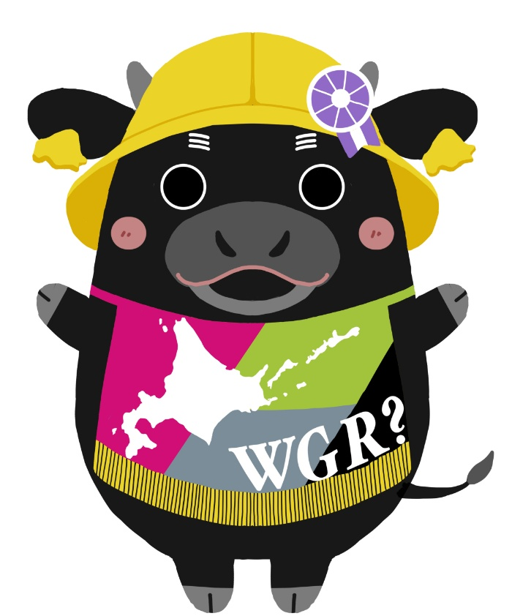

２　名称の表記

マスコットキャラクターを使用する場合には、下記の名称を必ず表記すること。

「第13回全国和牛能力共進会北海道大会マスコットキャラクター　和ぎゅリー」又は「第13回全共北海道大会マスコットキャラクター　和ぎゅリー」

なお、名称が識別できれば、そのフォントや大きさは問わない。

３　禁止事例

次のような画像の使用等は、禁止とする。

〇指定外の色を使う　　　　〇変形する

〇画像の半分以上隠す　　　〇他の図形を組み合わせる

〇比率・バランスを変える　〇反転する

４　問い合わせ先

第13回全国和牛能力共進会北海道実行委員会事務局

（一般社団法人北海道酪農畜産協会全共推進室）

〒060-0004　北海道札幌市中央区北４条西１丁目１番地　北農ビル13階

TEL: 011-209-8553　　FAX: 011-209-8550

E-mail: info@zenkyo-hokkaido.jp